Commande rapide du bon connecteur dans la nouvelle boutique en ligne igus
igus élargit son offre de services en y ajoutant une boutique en ligne pour la connectique

Les clients qui font confectionner des câbles trouvent en général le connecteur qu'il faut rapidement, mais souvent celui-ci ne peut pas être commandé en petites quantités directement auprès du fabricant. igus propose maintenant un service supplémentaire avec sa nouvelle boutique en ligne dédiée à la connectique. Le client peut commander le connecteur qu'il lui faut à moindres coûts, directement sur stock et à partir d'une unité, avec un grand choix de fournisseurs de renom comme Harting ou Intercontec.

Peu importe qu'il s'agisse d'un câble de puissance pour moteurs, d'un servoconducteur ou d'un câble de données, igus propose au client, avec sa gamme chainflex, le câble qui est le meilleur en termes techniques et en même temps économique pour l'utilisation dans une chaîne porte-câbles. Le client choisit la solution qui lui convient dans la boutique en ligne chainflex et commande le câble dans la longueur souhaitée. S'il souhaite confectionner des câbles achetés au mètre, il peut maintenant rechercher le connecteur souhaité dans la nouvelle boutique en ligne igus. Dans cette boutique il trouvera une vaste gamme de connecteurs de différents fabricants (Intercontec, FCT, Yamaichi, Harting, etc.). Le client y a le choix entre des connecteurs pour les signaux, des jeux de connecteurs ainsi que des raccords vissés Hummel, tous disponibles sur stock à partir de l'unité. Quelques jours plus tard, l'électricien peut procéder au confectionnement du câble et raccorder l'application.

Câbles prêts à raccorder dédiés au mouvement et garantis
Le client qui ne souhaiterait pas assurer le confectionnement lui-même pour gagner de temps et pour faire des économies peut faire appel au service readycable igus. Depuis près de 30 ans, le spécialiste des câbles en mouvement met au point des câbles conçus pour être utilisés dans des chaînes porte-câbles et propose plus de 4.200 câbles confectionnés selon 24 standards fabricants et livrés prêts à l'emploi. Chaque câble confectionné subit un test numérique et de logique à 100% avant son expédition. Tous les câbles chainflex étant testés dans le laboratoire de l'entreprise d'une superficie de 2.750 mètres carrés, igus est le seul fournisseur du marché à offrir une garantie unique en son genre de 36 mois sur sa gamme complète. Découvrez notre boutique en ligne : www.igus.fr/boutique-connecteurs

Légende :

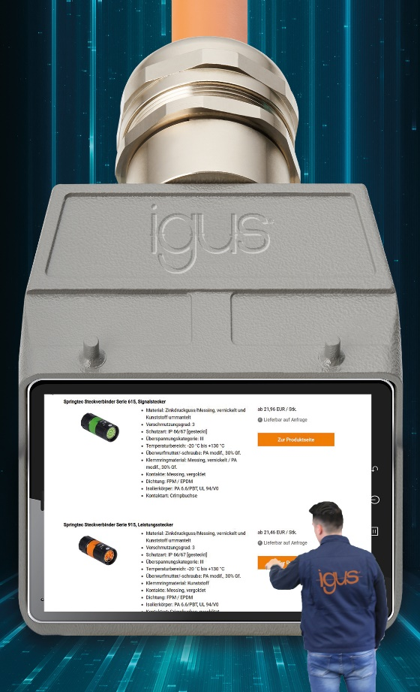
Photo PM0319-1
Dans la nouvelle boutique en ligne igus, le client peut maintenant commander le connecteur adapté à son câble, sur stock et à partir de l'unité. (Source : igus)

Contact presse :
igus® SARL – Nathalie REUTER
01.49.84.98.11 n.reuter@igus.fr
www.igus.fr/presse

49, avenue des Pépinières - Parc Médicis - 94260 Fresnes
Tél.: 01.49.84.04.04 - Fax : 01.49.84.03.94 - www.igus.fr

Les Termes “igus, chainflex, CFRIP, conprotect, CTD, drylin, dry-tech, dryspin, easy chain, e-chain systems,
e-ketten, e-kettensysteme, e-skin, flizz, iglide, iglidur, igubal, manus, motion plastics, pikchain, readychain, readycable, speedigus, triflex, plastics for longer life, robolink et xiros“ sont des marques protégées en République Fédérale d'Allemagne et le cas échéant à niveau international.

